LearnOSM

Introducción a OpenStreetMap.org
En este capítulo aprenderemos paso a paso a navegar por el sitio web de OpenStreetMap, ver e imprimir mapas así como a dar de alta una cuenta de usuario. Una vez dispongas de un usuario y una contraseña, podrás añadir tus primeros puntos al mapa.

Visita el sitio web de OpenStreetMap
- Asegúrate de que la computadora está encendida y que hay conexión a Internet.
- Para visitar el sitio web de OpenStreetMap es necesario abrir el navegador. Arranca tu navegador: Firefox, Chrome, Opera o Internet Explorer.
- En la barra de direcciones, introduce el siguiente texto: www.openstreetmap.org
- Cuando la página termine de cargar, deberías ver lo siguiente:
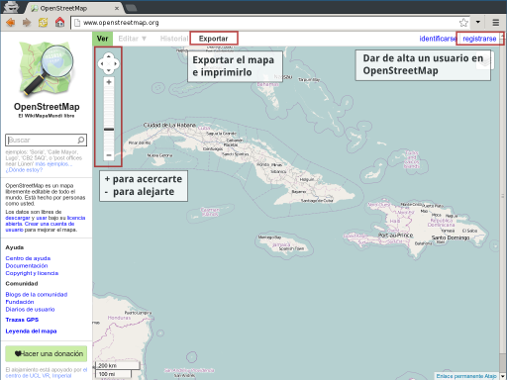

Navega por el mapa
- La sección más importante que se puede observar es el mapa. Puedes desplazar el mapa haciendo clic en él con el botón izquierdo del ratón, manteniendo el botón pulsado y moviendo a la vez el ratón (ver figura abajo).
- Si se dispone de un ratón con rueda, es posible acercarse o alejarse en el encuadre girando la rueda. Si no se dispone de un ratón con rueda, se pueden usar los botones «+» y «-» de la esquina superior izquierda del mapa (ver figura anterior).
- Para buscar un lugar hay que hacer clic con el botón izquierdo en la caja etiquetada como «Buscar» en la columna izquierda de la página (ver figura anterior). Hay que escribir el nombre de la ciudad o lugar y pulsar la tecla Intro. Aparecerá una ventana a la izquierda del mapa con los resultados de la búsqueda. Haciendo clic en una localización que se asemeje a la buscada el mapa se desplazará automáticamente a dicho lugar.
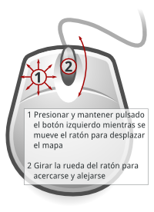

Guardar una imagen del mapa
Si se desea guardar una imagen de OpenStreetMap para poder imprimirla fácilmente deben seguirse las siguientes instrucciones.
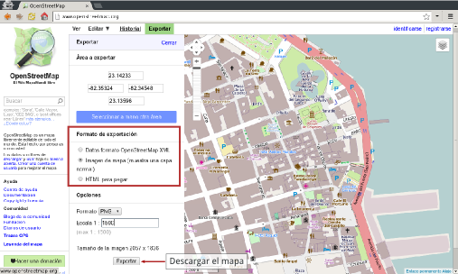
- En la parte superior del mapa, hacer clic en el botón etiquetado como «Exportar». Aparecerá un nuevo panel junto al mapa.
- En el nuevo panel, asegurar que la opción seleccionada es «Imagen de mapa».
- Hacer clic en el botón «Exportar». La descarga comenzará. Guardar la imagen en la computadora.
- Abrir la imagen descargada. Si se desea imprimir el mapa, se deberá seleccionar la opción «Imprimir» del menú «Archivo», una vez la impresora esté correctamente conectada a la computadora.

Crear una cuenta de OpenStreetMap
- Una vez se ha comprobado cómo funciona la página principal, es momento de registrar un usuario y contraseña para así poder hacer las primeras adiciones al mapa.
- Volver a la página principal de OpenStreetMap y hacer clic en el texto «registrarse» en la esquina superior derecha de la página.
- Se debería mostrar una pantalla como la siguiente: 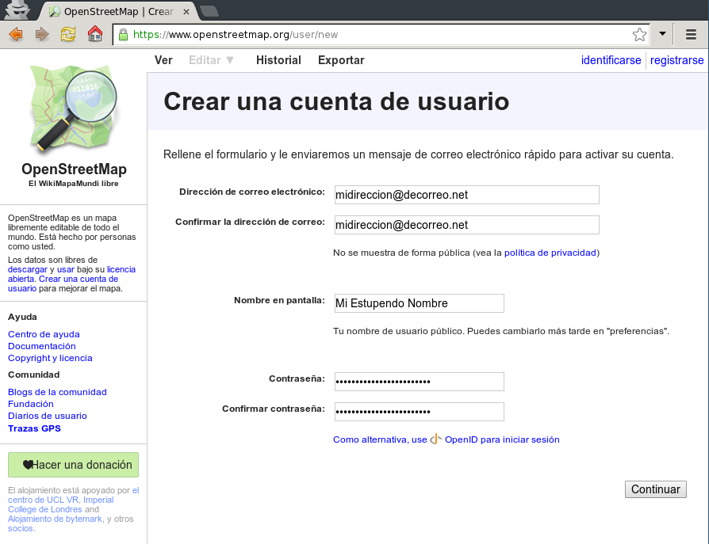
- Hay cinco cajas en esta página que se deben rellenar para registrar una cuenta en OSM.
- En las dos primeras cajas hay que introducir la dirección de correo electrónico. Más tarde será necesario abrir un correo para confirmar el alta de la cuenta en OpenStreetMap.
- En la tercera caja hay que introducir el nombre de usuario deseado. No es posible seleccionar un nombre de usuario que ya esté registrado, por lo que es necesario ser creativo. Si se selecciona por ejemplo un nombre propio, es bastante probable que ya esté registrado por algún usuario.
- En las cajas cuarta y quinta hay que introducir una contraseña. Hay que introducir la misma contraseña en ambas cajas. Esta contraseña no tiene por qué ser la misma que la de el correo electrónico.
- Es necesario recordar el usuario y contraseña para poder acceder más tarde. Es conveniente escribir el usuario y contraseña y almacenarlo en un lugar seguro.
- Una vez completadas todas las cajas de texto se deber hacer clic en «Continuar» al final de la página.
- Si hay algún problema aparecerá un mensaje de error. Comprueba que la dirección de correo electrónico es la misma en ambas cajas, así como que la contraseña coincide en las dos últimas. Si la tercera caja está resaltada en rojo significa que alguien ya ha seleccionado ese nombre de usuario, por lo que es necesario probar con uno diferente.
- Lee y si estás de acuerdo, acepta los términos del contribuyente a OSM.
- Abre una pestaña o ventana de tu navegador y dirígete a tu proveedor de correo electrónico. Sitios web de correo electrónico habituales pueden ser mail.yahoo.com y www.gmail.com.
- Introduce tu dirección y contraseña para abrir el correo electrónico. Recuerda que estas credenciales no son las mismas que las de OpenStreetMap.
- Si todo ha ido bien durante el proceso de registro, deberías haber recibido un correo de OpenStreetMap. Abre el correo. Debería tener un aspecto similar al de la imagen inferior:
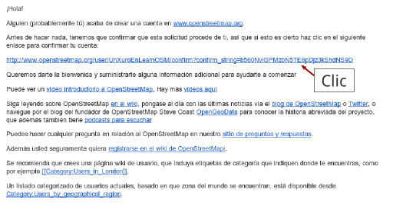
- Una nueva pestaña se abrirá en el navegador. Si todo ha ido bien, ¡tienes una cuenta en OSM!
- En la página de OpenStreetMap haz clic en «identificarse». Tras introducir tu nombre de usuario y contraseña pulsa Intro. Deberías estar autenticado, viendo tu nombre de usuario en la esquina superior derecha de la página.

Añadir los primeros puntos
- Ahora que estás autenticado con tu usuario en la web de OpenStreetMap, puedes usar el editor Potlach para añadir tu primer punto al mapa.
- Desplaza el mapa a un lugar que conozcas bien, como tu ciudad o pueblo.
- Acércate a un lugar en el que te gustaría añadir un punto al mapa.
- En la parte superior del mapa a la izquierda hay una pestaña marcada como «Editar». Coloca el ratón y haz clic en el pequeño triángulo de la derecha para que aparezca un menú desplegable.
- Haz clic en «Editar con Potlatch 2 (editor en el navegador)».
- Se debería abrir el editor en línea de OpenStreetMap. Si aparece una ventana, haz clic en «OK».
- Puedes añadir un punto al mapa haciendo clic en un icono a la izquierda, y arrastrándolo a su localización en el mapa. Una vez estás satisfecho con la ubicación del punto, haz clic en el botón «Guardar» en la esquina superior derecha.
- NOTA: Si no estás seguro de la precisión de los puntos que has añadido, ¡no hagas clic en el botón «Guardar»! Puedes jugar con el editor Potlach, pero no guardes los cambios.

Resumen
¡Enhorabuena! Si todo ha ido bien ahora dispones de un usuario y contraseña en OpenStreetMap, sabes cómo navegar por la web de OSM y tienes las primeras nociones de cómo añadir puntos al mapa.
En el siguiente capítulo instalaremos un editor de escritorio de OpenStreetMap llamado JOSM, y aprenderás cómo dibujar mapas y añadir lugares y símbolos al mapa.
¿Este capítulo te resultó útil? ¡Contacta con nosotros y ayúdanos a mejorar estas guías!
- learnosm@hotosm.org
- @learnOSM
- Hosted on Github
CC0
Official HOT OSM learning materials

